Οι σελίδες του βιβλίου που αναφέρονται αφορούν το Μέρος 3 των Μαθηματικών μας.
Όσα άλλα φυλλάδια/αρχεία/ασκήσεις/αξιολογήσεις αναφέρονται θα τα βρείτε αναρτημένα στη σελίδα του σχολείου μας.

Μέρα 1^{η}
Καλημέρα παιδιά! Σήμερα θα κάνουμε επανάληψη στη Στερεομετρία με ένα διαφορετικό τρόπο. Δέστε το βίντεο που στείλαμε στους γονείς σας! Τώρα δοκιμάστε να λύσετε το τεστ με τίτλο «Αξιολόγηση Ενότητα 7: Στερεομετρία».
Κλάσματα
Σήμερα μπαίνουμε σε μια νέα ενότητα που έχουμε ξαναδεί πιο παλιά. Απλώς τώρα θα ασχοληθούμε με συγκεκριμένα κομμάτια της ενότητας αυτής. Η νέα αυτή ενότητα είναι τα κλάσματα. Θυμάστε κλάσματα σημαίνει κόβω/μοιράζω κάτι σε ΙΣΑ κομμάτια. Οπότε μιλούμε για τη διαίρεση μιας ή περισσότερων μονάδων σε μικρά κομμάτια.
Παράδειγμα 1:
Φανταστείτε μια πίτσα. Την κόβουμε σε 8 κομμάτια και τρώμε τα 5. Τα κομμάτια που κόψαμε την πίτσα είναι ο παρονομαστής του κλάσματος ενώ τα κομμάτια που φάγαμε είναι ο αριθμητής του κλάσματος.
$\frac{5}{8}$
αριθμητής
παρονομαστής

Παράδειγμα 2:
Αν έχω 100cm (δηλαδή 1m) κορδέλα και κάποιος χρειάζεται τα $\frac{2}{5}$ της για να φτιάξει ένα φιόγκο, πόση κορδέλα πρέπει να του κόψω; α) Πρώτα θα πρέπει να μοιράσω σε 5 ΙΣΑ μέρη/κομμάτια την κορδέλα μου άρα να κάνω διαίρεση. Επομένως, 100:5=20 άρα καθένα από τα 5 κομμάτια είναι 20cm. β) Μετά παίρνω 2 κομμάτια από αυτά άρα 2Χ20=40. Άρα πρέπει να του κόψω 40cm κορδέλα!

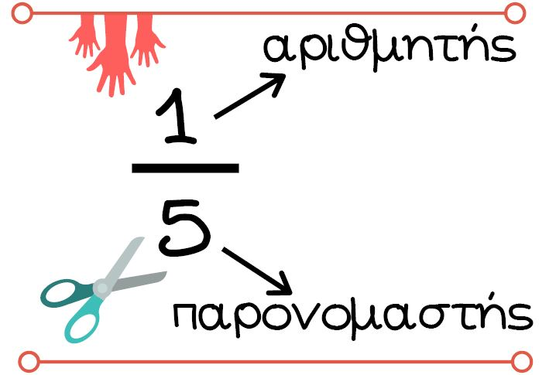
Ο αριθμητής μου δείχνει πόσα θα πιάσω από τα κομμάτια που έκοψα (χέρι στο σχήμα).

Ο παρονομαστής μου δείχνει σε πόσα ΙΣΑ κομμάτια πρέπει να κόψω (ψαλίδι στο σχήμα). Άρα, πρώτα πρέπει να κόψω/μοιράσω στα ΙΣΑ κάνοντας διαίρεση.

- Κάνω τα φυλλάδια «Κλάσματα-Εμπέδωση 1» και «Κλάσματα-Εμπέδωση 2».

Πολλά κλάσματα μπορεί να έχουν διαφορετικούς παρονομαστές ή αριθμητές αλλά να είναι ισοδύναμα. Να εκφράζουν δηλαδή την ίδια ποσότητα. Για παράδειγμα αν έχουμε δύο πίτσες και την μια την μοιράσουμε σε τέσσερα ΙΣΑ κομμάτια και ο Γιώργος φάει τα δύο, ενώ την άλλη την μοιράσουμε σε δυο ΙΣΑ κομμάτια και η Μαρία φάει το ένα, σημαίνει ότι και τα δυο παιδιά θα φάνε ακριβώς την ίδια ποσότητα πίτσας.

Γιώργος Μαρία

Αυτό μπορούμε να το εκφράσουμε με κλάσμα. Δηλαδή, ο Γιώργος έφαγε τα $\frac{2}{4}$ της πίτσας και η Μαρία το $\frac{1}{2}$ της πίτσας. Αφού λοιπόν τα κλάσματα δείχνουν ακριβώς την ίδια ποσότητα είναι ίσα. Αυτά τα κλάσματα ονομάζονται ισοδύναμα.

Τι κάνουμε τώρα αν μας δώσουν ένα κλάσμα και μας ζητηθεί να βρούμε άλλα ισοδύναμα κλάσματα. Το πιο απλό πράγμα που μπορούμε να κάνουμε είναι να πολλαπλασιάσουμε ή να διαιρέσουμε (αν γίνεται) τον αριθμητή και τον παρονομαστή του κλάσματος με τον ίδιο αριθμό.

Για παράδειγμα: Βρες ισοδύναμα κλάσματα με τα $\frac{2}{3}$ .
Α) Πολλαπλασιάζουμε συνεχώς τον αριθμητή και τον παρονομαστή με το 2. Άρα $\frac{2}{ 3}$ = $\frac{4}{6}$ = $\frac{8}{12}$
Χ2
Χ2

Β)Πολλαπλασιάζουμε κάθε φορά με άλλο αριθμό. Πρώτα πολλαπλασιάζουμε αριθμητή και παρονομαστή με το 2, μετά με το 3 και τέλος με το 4.
Άρα $\frac{2}{3}$ = $\frac{4}{6}$ = $\frac{6}{9}$ = $\frac{8}{12}$
Χ2

Χ3

Χ4

Γ) Αν μπορούμε διαιρούμε συνεχώς τον αριθμητή και τον παρονομαστή με τον ίδιο αριθμό. Τα $\frac{2}{3}$ ΔΕΝ μπορούμε να τα διαιρέσουμε με κάποιον αριθμό αφού δεν υπάρχει κοινός αριθμός που να διαιρεί και τον αριθμητή και τον παρονομαστή.
Π.χ. Μπορούμε να βρούμε ισοδύναμο κλάσμα με διαίρεση για τα $\frac{8}{10}$ αφού μπορούμε να διαιρέσουμε με το 2 και τους δύο αριθμούς!
Άρα $\frac{8}{10}$ = $\frac{4}{5}$
÷2

ΣΥΝΟΨΙΖΟΝΤΑΣ

÷2 Χ2
Εδώ και στις δύο περιπτώσεις έχουμε δημιουργήσει ισοδύναμα κλάσματα. Πρώτα με τη χρήση διαίρεσης και μετά με τη χρήση πολλαπλασιασμού.

$\frac{8}{10}$ = $\frac{4}{5}$ ή $\frac{4}{5}$ = $\frac{8}{10}$

÷2 Χ2

- Ανοίξετε τώρα τα βιβλία σας στη σελίδα 36.
Στην άσκηση αυτή παρόλο που τα παιδιά πήραν διαφορετικά κομμάτια πίτσα έχουν φάει το ίδιο μερίδιο. Αυτό γίνεται διότι σε κάθε περίπτωση η πίτσα ήταν κομμένη σε διαφορετικά κομμάτια.
Η πίτσα Α ήταν κομμένη σε 4 κομμάτια άρα η Σοφία που έφαγε τα δύο πήρε τη μισή δηλαδή $\frac{2}{4}$ .
Η πίτσα Β είναι κομμένη σε 6 κομμάτια, άρα ο Αντρέας που έφαγε τα 3 πάλι έφαγε τη μισή δηλαδή τα $\frac{3}{6}$.
Τέλος η πίτσα Γ ήταν κομμένη σε 8 κομμάτια, άρα ο Μιχάλης που έφαγε τα 4 πάλι έφαγε τη μισή δηλαδή τα $\frac{4}{8}$.

Έτσι έχουμε $\frac{2}{4}$ = $\frac{3}{6}$ =$\frac{4}{8}$ Και στις τρεις περιπτώσεις ο αριθμητής είναι ο μισός του παρονομαστή. Άρα εκφράζουμε το ίδιο μέγεθος με διαφορετικό τρόπο. Και τα τρία αυτά κλάσματα είναι ισοδύναμα.

- Τώρα πηγαίνετε στη σελίδα 37 και κάνετε την άσκηση α και β. Μετά να κάνετε τη σελίδα 38 (πρώτα χρωματίζουμε το ισοδύναμο κλάσμα και μετά γράφουμε την ισοδυναμία από κάτω).
Πατήστε εδώ για το εφαρμογίδιο που προτείνεται στην άσκηση β: https://bit.ly/2L3ioGe
Επεξήγηση: Πατώντας το «New Fraction» βλέπετε ένα άλλο κλάσμα κάθε φορά. Καλείστε να δημιουργήσετε δύο ΙΣΟΔΥΝΑΜΑ κλάσματα με αυτό στα άσπρα κουτάκια από κάτω. Μετακινήστε τα πράσινα οβάλ κουμπιά δίπλα από το κάθε κουτάκι για να κόψετε σε ίσα κομμάτια. Μετά περάστε πάνω από το κάθε κουτί με το ποντίκι σας και κάντε κλικ σε όσα κομμάτια να επιλέξετε. Τέλος, για να διορθώσετε πατήστε το .

Μέρα 2^{η}
Καλημέρα παιδιά! Σήμερα θα χρησιμοποιήσουμε τη διαίρεση για να γράψουμε ισοδύναμα κλάσματα σε πιο απλή μορφή.
÷ 6 ÷ 2 ÷ 3

Παράδειγμα: $\frac{6}{12}$ = $\frac{1}{2}$ ή $\frac{6}{12}$ = $\frac{3}{6}$ ή $\frac{6}{12}$ = $\frac{2}{4}$

÷ 6 ÷ 2 ÷ 3
Και στις τρεις περιπτώσεις διαιρούμε αριθμητή και παρονομαστή με ένα αριθμό που μπορεί να τους διαιρέσει και τους δύο.
- Προσπαθήστε να λύσετε τις σελίδες 39, 40 και 57.

Μέρα 3^{η}
Καλημέρα παιδιά!
Όταν γράφουμε ισοδύναμα κλάσματα να θυμάστε ότι όσο μεγαλώνει ή μικραίνει ο αριθμητής τόσο μεγαλώνει ή μικραίνει και ο παρονομαστής.
Στην πρώτη περίπτωση ο αριθμητής 2 μεγάλωσε δύο φορές και έγινε 4 οπόταν και ο παρονομαστής 3 θα μεγαλώσει δυο φορές και θα γίνει 6.
Παράδειγμα: $\frac{2}{3}$ = $\frac{4}{6}$
ή
Στη δεύτερη περίπτωση ο παρονομαστής 12 διαιρέθηκε με το 2 και έγινε 6 οπόταν το ίδιο θα πρέπει να συμβεί και στον αριθμητή. Δηλαδή και το 6 να διαιρεθεί με το 2 και θα γίνει 3
$\frac{6}{12}$ = $\frac{3}{6}$

Και στις δύο περιπτώσεις τα κλάσματα που δημιουργήθηκαν είναι ισοδύναμα με το πρώτο
- Δοκιμάστε να λύσετε τις σελίδες 41, 60 και 61.

Ώρα για παιχνίδι!!!!!

ΕΦΑΡΜΟΓΙΔΙΑ ΓΙΑ ΙΣΟΔΥΝΑΜΑ ΚΛΑΣΜΑΤΑ

(α) https://www.topmarks.co.uk/Flash.aspx?f=Fractionsv7

- Από την κεντρική οθόνη, να επιλέξεις ένα από τα εικονίδια σε κύκλο.
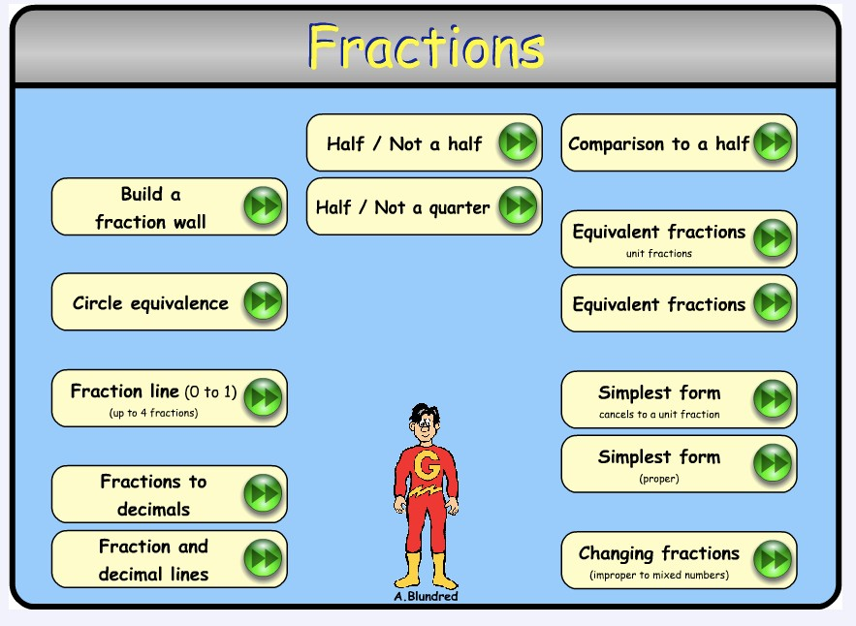
- Να συµπληρώσεις την ισότητα που εµφανίζεται κάθε φορά, ώστε τα κλάσµατα να είναι ισοδύναµα.
Πατώντας “check”, µπορείς να ελέγξεις αν η απάντησή σου είναι ορθή.
Πατώντας “again” , εµφανίζεται µια νέα ισότητα.
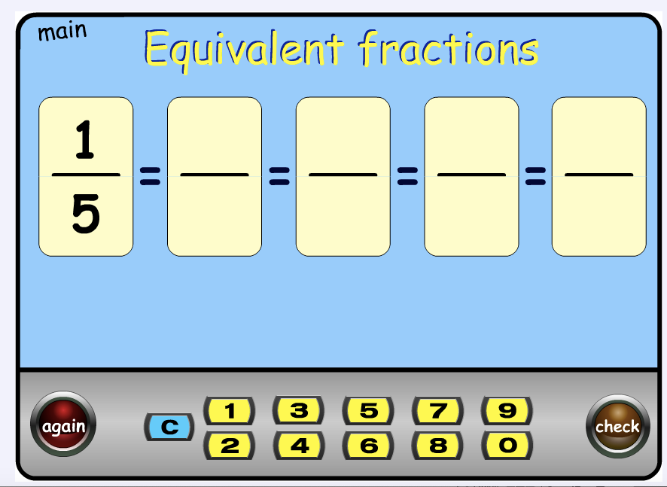

(β) Ακόμα ένα παιχνίδι για πιο προχωρημένους….
http://www.sheppardsoftware.com/mathgames/fractions/equivalent_fractions_shoot.htm
- Να επιλέξεις από την αρχική οθόνη το Παιχνίδι 1 (Game 1) ή το Παιχνίδι 2 (Game 2) και να αρχίσεις από το Επίπεδο 1 (Level 1)
- Στο Παιχνίδι 1, να σύρεις το κλάσµα που εµφανίζεται πάνω στην επιφάνεια που παρουσιάζει ένα ισοδύναµο µε αυτό κλάσµα.
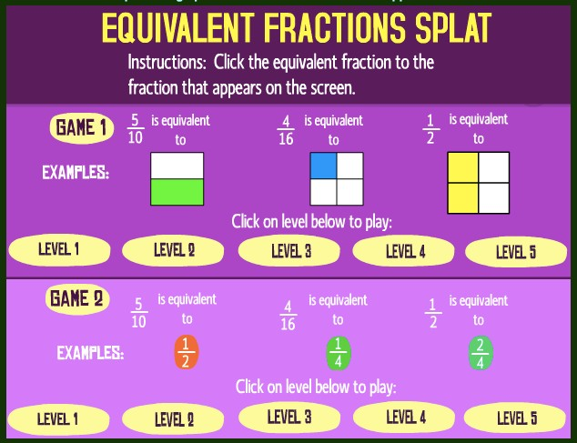
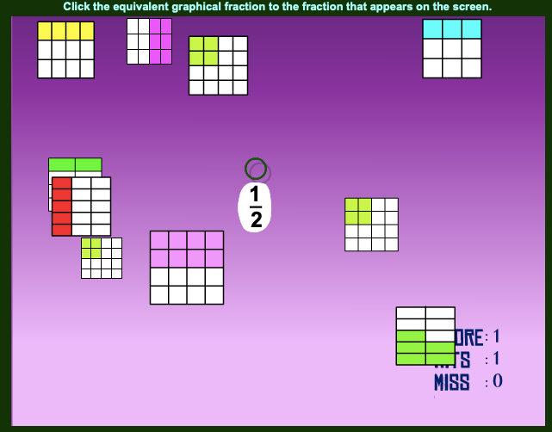
- Στο Παιχνίδι 2, να σύρεις το κλάσµα πάνω στο κλάσµα που είναι ισοδύναµο µε αυτό.

Μέρα 4^{η}
Καλημέρα παιδιά!
Ανοίξετε τα βιβλία σας στη σελίδα 42. Σε αυτή εδώ τη δραστηριότητα θα πρέπει να βγάλουμε κάποια λογικά συμπεράσματα μέσα από τις πληροφορίες που μας δίνονται.
Έτσι:
- Στην κάρτα 1 και 2 έχουμε δύο φράσεις που λένε το ίδιο πράγμα. Στην κάρτα 1 έχουμε τη φράση «Τα $\frac{3}{5}$ των δημοτών ψήφισαν υπέρ της πεζοδρόμησης της πλατείας». Στη καρτέλα δύο τη φράση «Ναι στην πεζοδρόμηση της πλατείας είπαν τα $\frac{6}{10}$ των δημοτών». Τα κλάσματα $\frac{3}{5}$ και $\frac{6}{10}$ είναι ισοδύναμα αφού αν πολλαπλασιάσουμε τον αριθμητή και τον παρονομαστή του πρώτου κλάσματος με το 2 θα πάρουμε σαν απάντηση το δεύτερο κλάσμα.
- Από τις κάρτες 3 και 4 παίρνουμε το συμπέρασμα ότι ίσος αριθμός πολιτών είναι εναντίον στη δημιουργία της πλατείας ή είναι αναποφάσιστοι αφού το $\frac{1}{5}$ = $\frac{2}{10}$ . Τα κλάσματα αυτά είναι ισοδύναμα αφού ο αριθμητής και ο παρονομαστής του κλάσματος $\frac{1}{5}$ έχει πολλαπλασιαστεί με το 2 και μας έδωσε το ισοδύναμο κλάσμα $\frac{2}{10}$
- Η πλατεία θα γίνει τελικά αφού περισσότεροι από τους μισούς είναι υπέρ της κατασκευής της. Το $\frac{3}{5}$ είναι πιο μεγάλο από το μισό αφού το μισό του 5 είναι το 2,5 που είναι πιο μικρό από το τρία. Το ίδιο με τα $\frac{6}{10}$ αφού το 6 είναι πιο μεγάλο από το 5 που είναι το μισό του 10.
Μπορείτε να γράψετε τις πιο πάνω παρατηρήσεις στο άδειο κουτί κάτω.

Σύγκριση κλασμάτων
- Όταν δύο κλάσματα έχουν τον ίδιο αριθμητή , πιο μεγάλο είναι το κλάσμα με τον πιο μικρό παρονομαστή.

$\frac{2}{5}$ > $\frac{2}{7}$

- Όταν δύο κλάσματα έχουν τον ίδιο παρονομαστή πιο μεγάλο είναι το κλάσμα με τον μεγαλύτερο αριθμητή.

$\frac{6}{10}$ < $\frac{9}{10}$

- Όταν σε δύο κλάσματα ο αριθμητής και ο παρονομαστής έχουν την ίδια διαφορά πιο μεγάλο είναι το κλάσμα με τους μεγαλύτερους αριθμούς.
Αν αφαιρέσουμε από τους παρονομαστές τους αριθμητές θα έχουμε την ίδια διαφορά 2

$\frac{5}{7}$ < $\frac{8}{10}$

- Μια άλλη τεχνική για την ισοδυναμία των κλασμάτων που ταιριάζει στο μαθησιακό σας επίπεδο είναι να παρατηρούμε αν το κλάσμα μας είναι πάνω από το μισό ή κάτω.
Σαφώς το $\frac{6}{10}$ είναι μεγαλύτερο από το $\frac{3}{8}$ αφού το 6 είναι μεγαλύτερο από το 5 που είναι το μισό του 10 ενώ το 3 δεν είναι μεγαλύτερο από το 4 που είναι το μισό του 8

$\frac{6}{10}$ > $\frac{3}{8}$

- Σε πιο δύσκολες περιπτώσεις που δεν μπορούμε να συγκρίνουμε με κανέναν από τους πιο πάνω τρόπους, κάνουμε τα κλάσματα από ετερώνυμα (με διαφορετικούς παρονομαστές) σε ομώνυμα ( με τους ίδιους παρονομαστές), αλλά αυτό δεν θα το δούμε φέτος οπότε μην ανησυχείτε για αυτό ακόμα!

Αυτά που είπαμε πιο πάνω μπορείτε να τα δείτε στην πράξη στην άσκηση (α) της σελίδα 43. Εδώ ο Κωνσταντίνος και η Ελίνα τραβούν αναποδογυρισμένες κάρτες με κλάσματα και κερδίζει αυτός με το μεγαλύτερο κλάσμα.
- Στην πρώτη περίπτωση κερδίζει η Ελίνα αφού τα $\frac{4}{5}$ είναι πιο πολλά από τα $\frac{2}{5}$ (βλέπε πιο πάνω τη σημείο 2)
- Στη δεύτερη περίπτωση κερδίζει ο Κωνσταντίνος αφού το $\frac{1}{5}$ είναι μεγαλύτερο από το $\frac{1}{8}$ ( βλέπε σημείο 1)
- Στην Τρίτη περίπτωση δεν νικά κανείς αφού τα κλάσματα είναι ισοδύναμα
Χ 3

$\frac{1}{4}$ = $\frac{3}{12}$

Χ3
- Στην τέταρτη περίπτωση κερδίζει η Ελίνα αφού το $\frac{5}{8}$ είναι μεγαλύτερο από το μισό ενώ το $\frac{2}{6 }$ είναι μικρότερο (βλέπε πιο πάνω σημείο 4)
Στο σημείο (β) της σελίδας 43 κερδίζει ο Κωνσταντίνος που τράβηξε την κάρτα $\frac{3}{5}$. Η Ελίνα σίγουρα τράβηξε μια οποιαδήποτε κάρτα που είναι μικρότερη. Πώς θα το βρω αυτό; Πολύ απλό! Το $\frac{3}{5}$ είναι πάνω από το μισό (το μισό του 5 είναι το 2,5) , οπότε η Ελίνα μπορεί να τράβηξε μια κάρτα με ένα κλάσμα που μπορεί να είναι από μισό ή μικρότερο. Για παράδειγμα: $\frac{2}{4}$ , $\frac{2}{5}$, $\frac{3}{7}$. Γράψετε ένα δικό σας.
Στο σημείο (γ) ο Κωνσταντίνος τραβά την κάρτα $\frac{2}{3}$ και χάνει από την Ελίνα που τράβηξε κάτι μεγαλύτερο. Η Ελίνα μπορεί να τράβηξε οποιαδήποτε κάρτα όπου ο αριθμητής και ο παρονομαστής έχουν διαφορά 1 και οι αριθμοί είναι πιο μεγάλοι από το 2 και το 3. Για παράδειγμα: $\frac{3}{4}$ , $\frac{4}{5}$ ,$\frac{5}{6}$ κλπ. Βάλτε εσείς ένα δικό σας.

Ακολούθως μπορείτε να ασχοληθείτε με τις ασκήσεις της σελίδας 44 και 45.

Μέρα 5^{η}
Σιγά – σιγά φτάσαμε στο τέλος αυτής της αποστολής. Σήμερα θα εξασκηθούμε λίγο περισσότερο στη σύγκριση και σειροθέτηση κλασμάτων. Γι’ αυτό να λύσετε τις σελίδες 46, 62 και 63 (μόνο το α και β).
Για να βάλετε τα κλάσματα στη σειρά (σειροθέτηση) από το μικρότερο ως το μεγαλύτερο πρέπει να έχετε καταλάβει καλά τα σημεία 1 – 4 της χτεσινής μέρας. Αν τα ξαναδιαβάσετε θα σας βοηθήσουν πολύ. Η σελίδα 62 δεν έχει κάποια ουσιαστική δυσκολία. Στη σελίδα 63 όμως πρέπει να προσέξετε τι ζητά το καθένα από τα δύο προβλήματα που σας ζητώ να λύσετε. Αν προσέξετε οι λύσεις τους είναι εύκολες.
Μέχρι την άλλη φορά σας εύχομαι να περνάτε καλά. Μην αγχώνεστε και να ακούτε τις οδηγίες των γονιών σας. Όλα θα περάσουν!!!!

